**《滑轮组的计算》专题复习**

例：工人用图示装置在10 s内将质量为45kg的货物匀速提升2m，此过程中拉力的大小为300N。（g取10N/kg）

（1）根据图中反映的物理情景和已知量，你可以求出哪些物理量？

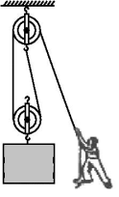

（2）若工人的重力为500N（忽略绳重和摩擦，不考虑绳子所能承受的最大拉力）。 求：工人在使用此滑轮组时的最大机械效率。

1. 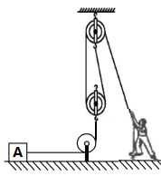如图所示，是工人用例题中滑轮组去拉物体A，已知物体A重为1000N。在拉力F的作用下，经过20s，物体A沿水平方向匀速前进了4m，拉力F做功为2000J。（不计绳重及绳与滑轮、滑轮与轴之间的摩擦）求：此滑轮组的机械效率。

（4）如图所示，是工人用例题中的滑轮组从水中沿竖直方向匀速向上打捞一个体积为0.005 m3、质量为50kg的柱状体文物的情景。文物始终保持0.2 m/s的速度不变（ρ水=1.0×103 kg/m3，g取10 N/kg，不计绳重、摩擦及水和空气对文物的阻力）。求:在整个打捞文物的过程中，有用功的最小功率和此时滑轮组的机械效率。

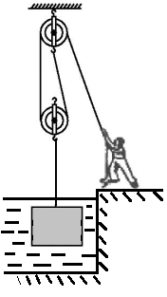

【**变式训练**】某工人使用如图甲所示的滑轮组匀速提升浸没在水中的实心物体A，拉力的功率随时间的变化如图乙所示，已知动滑轮的重力为60N，物体匀速上升的速度始终为1m/s。（不计绳重、摩擦及水和空气对物体的阻力，ρ水=1×103kg/m3，g=10N/kg）求：（1）物体浸没在水中时受到的浮力；（2）物体的密度；（3）物体浸没在水中时滑轮组的机械效率。

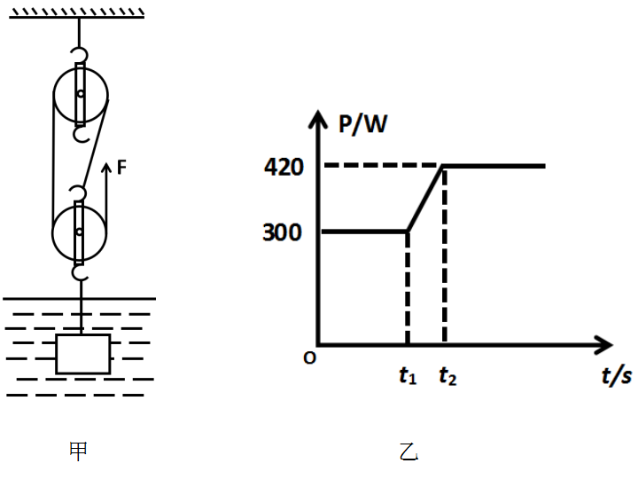

**《滑轮组的计算》巩固练习**

1. 用如图所示的滑轮组提升货物，已知动滑轮重30N，货物重360N，上升的速度是0.3m/s，拉力F的功率是180W（不计绳重）。求：
2. 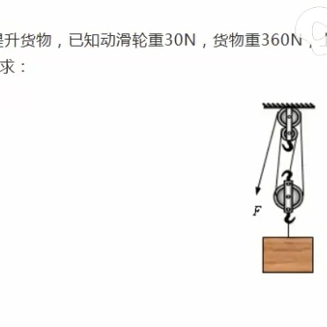绳子自由端施加的拉力F是多少；
3. 滑轮组的机械效率η；
4. 货物上升3m过程中，摩擦力做的功。

1. 质量为1.8 t的小汽车陷入泥泞中，在大家都一筹莫展的时候，聪明的小红很快想到了办法，利用所学滑轮组知识,带领大家将小汽车顺利拉出。如图，若小汽车所受阻力为车重的 $\frac{1}{5}$，滑轮组的机械效率为80%(取g=10 N/kg)。求:
2. 小汽车所受阻力f；
3. 树承受的拉力F2；

(3)小汽车以0.1 m/s的速度匀速运动时,拉力F1的功率。

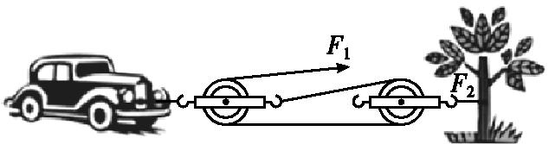

3.如图是工人将重160N的物体匀速放下的过程，已知物体下降的距离为3m，用时3s，工人的拉力为50N，工人质量为50kg（此时物体未浸入水中，且滑轮组的机械效率为η1。另，不计绳重及摩擦，g取10 N/kg)。如果物体完全浸没水中后滑轮的机械效率为η2，已知η1：η2=4：3（物体在水中仍匀速下降，动滑轮不会浸入水中且不计绳重、摩擦及水和空气对物体的阻力）。求当物体完全浸没水中后，工人对绳子的拉力。

